Мелитопольская специализированная
школа №25.

План-конспект урока английского языка
на тему „Мир животных в украинских и
английских пословицах.”
5 класс-углублённое изучение(на украинском языке)

Подготовила и провела
Учитель английского языка
I категории
Иванова Марина Юрьевна

Мелитополь 2013

План-конспект урока английского языка
на тему „Мир животных в украинских и
английских пословицах.”
5 класс(на украинском языке)
Цели урока:
• Обучающие:
1.закрепление лексики по теме «Мир животных»
2.обучение работе в группах
3.расширение кругозора учащихся о стране изучаемого языка
• Развивающие:
1.развитие интереса к изучению иностранного языка
2.развитие лингвистической догадки
3.развитие творческого мышления
• Воспитательные:
1.воспитание уважение к культуре страны изучаемого языка
2.формирование положительного отношения к изучению языка
3.воспитание толерантности

Задачи урока:
1.Познакомить с культурой и традициями страны изучаемого языка
2.Прививать интерес к изучению английского языка

Урок закрепления лексического материала по теме «Мир животных, является одновременно и бинарным, потому что используются и украинские пословицы и поговорки.. Урок проводится в форме командной игры с применением современных игровых технологий. Одним из ведущих принципов является принцип коммуникативности и наглядности.

Topic : “ The animal’s world in the Ukrainian and English proverbs.”
Цілі:
Навчальні- систематизація та актуалізація знань, отриманих у темі, повторення вивчених англійських приказок,
Розвиваючі-розвивати пам’ять,уяву, мислення, розвивати емоційну сферу учнів,
Виховні-виховувати у учнів культуру колективної діяльності.
Тип урокау: комбінований, бінарний
Методи навчання: практичний, наглядний
Форми организації пізнавальної діяльності :індивідуальна, парна, колективна
Средства навчання: Підручник О.Д.Карп’юк „Welcome to English study „ для 5 класу із поглибленим вивченням англ.мови.Під видавництвом Карп’юка 2004

Хід уроку:
- Організаційний момент.(розповідь про урок, про цілі та завдання)
- Мовленева зарядка.
Now let’s know what is the weather like today ! But first tell me what date is it today? And now listen to the weather forecast .
Today is very good weather .The sun is shine brightly, the sky is blue! The wind is not blow, but a bit cold. The temperature is 5deegres above 0. THERE IS REALLY NO SUCH THING AS BAD WEATHER, ONLY DIFFERENT KINDS OF GOOD WEATHER.
3.Основний етап:
And we are glad to congratulate you on the our next TV-program –“The World of Animals” and all our teams will show your knowledge about animals all over the world.
- Task1 Guess the riddles
a) Long-ears, long-ears,
Hop, hop, and hop!
Long-ears, long-ears,
Never stop.
They like carrots,
They like hay.
They grow longer
From day to day.
b) Who is the king of the animal world?
c) It is a domestic animal. It likes fish.
d) This animal like grass, gives milk.
e) It is grey, but it isn’t a wolf,
Long-eared, but not a hare,
With hoofs (копыта), but not a horse.
What is it?
f) Not a horseman, but wears spurs (шпоры).
Not a watchman, but wakes people up.
What is it?
Task 2 What animals can you see here?
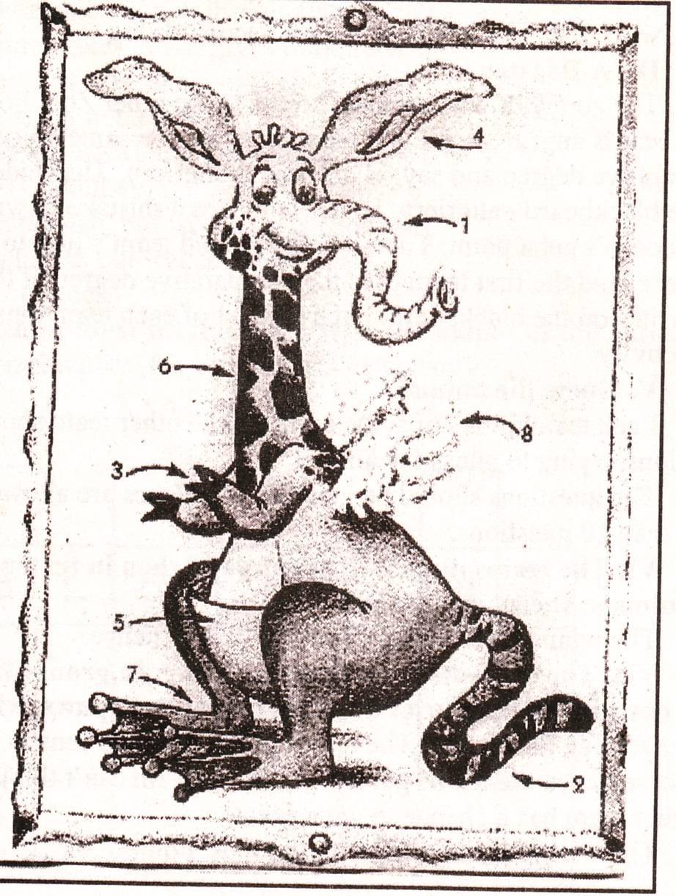

Task3 Give the Ukrainian equivalent
All cats are grey in the dark.( Усі коти сірі.)
Barking dog seldom bite.
A bird in the hand is worse two in the bush.( Краще синиця у руках,ніж журавель у небі.)
The bull must be taken by the horns.( Брати бика за роги.)
The early bird catches the worm.(Хто рано встає, тому Бог подає)
First catch your hare , than cook him.( Не діли шкіру не вбитого ведмедя.)
Task 4 Finishing saying
As hungry as ...
As brave as ...
As cunning as ...
As heavy as ...
As dirty as ...
As tall as ...
As busy as ...
As funny as ...
As slow as ...
4.Перевірка письмових форм та виявлення переможців
5. Підведення підсумків.
It was wonderful! All our teams were real English learner! Tell me what proverbs did you know about animals( діти нізивають приказки про тварин, які вивчили).
6. Пояснення домашнього завдання.
Написати твір про улюблену тварину.

Форма для заповнення
- Task1 Guess the riddles
a) Long-ears, long-ears,
Hop, hop, and hop!
Long-ears, long-ears,
Never stop.________________________
b) Who is the king of the animal world?___________________
c) It is a domestic animal. It likes fish.____________________
d) This animal like grass, gives milk._____________________
e) It is grey, but it isn’t a wolf,
Long-eared, but not a hare,
With hoofs (копыта), but not a horse.
What is it?___________________________
f) Not a horseman, but wears spurs (шпоры).
Not a watchman, but wakes people up.
What is it?_________________________________
Task 2 What animals can you see here? ____________________
_____________________________________________________
Task3 Give the Ukrainian equivalent
All cats are grey in the dark.__________________________________
Barking dog seldom bite._____________________________________
A bird in the hand is worse two in the bush.______________________
The bull must be taken by the horns____________________________
The early bird catches the worm.______________________________
First catch your hare , than cook him__________________________.
Task 4 Finishing saying
As hungry as ...
As brave as ...
As cunning as ...
As heavy as ...
As dirty as ...
As tall as ...
As busy as ...
As funny as ...
As slow as ...

Список источников:
1.Підручник О.Д.Карп’юк „Welcome to English study „ для 5 класу із поглибленим вивченням англ.мови.Під видавництвом Карп’юка 2004
2.Учебник английского языка для 5 класса общеобразовательных учреждений и школ с углубленным изучением английского языка / И.Н.Верещагина, О.В.Афанасьева. – Москва: Просвещение, 2011.
3. Dive into English Английский язык
Класcы: 5
Авторы: В.М. Буренко, О.П. Михайли

